算法个人平时作业

张皓202322080817

1. 冒泡排序

自定义数组：int [] array = {6,3,4,9,10,2,15,7,11,8}

代码部分：

public int[] sort() {

int temp = 0;

for (int j = 1; j < array.length-1; j++) {

boolean flag =false;

for (int i = 0; i < array.length - j; i++) {

if (array[i] > array[i + 1]) {

temp = array[i + 1];

array[i + 1] = array[i];

array[i] = temp;

flag = true;

}

}

if (flag == false) {

break;

}

System.out.printf("第%d次调整：",j );

this.getArray();

System.out.println("\n");

}

return array;

}

输出结果：

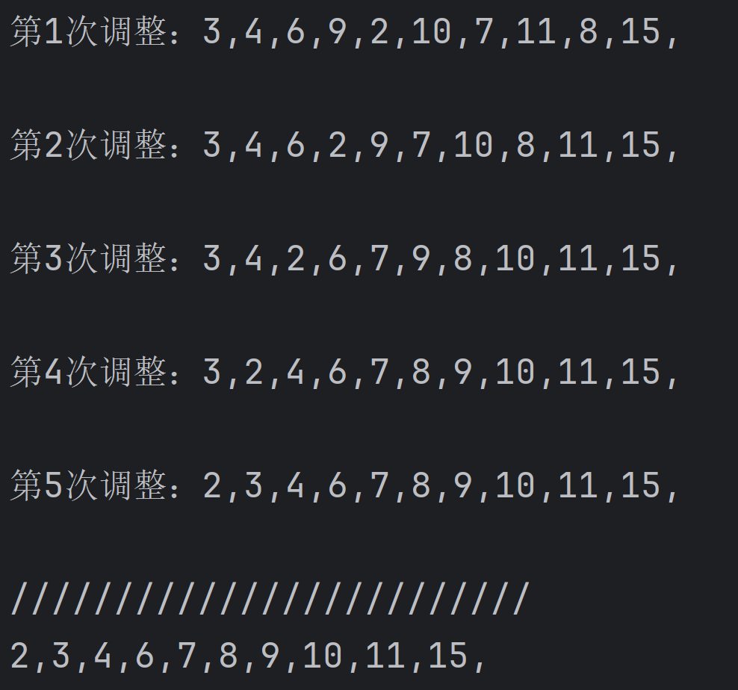

1. 快速排序

自定义数组：int [] array = {6,3,4,9,10,2,15,7,11,8}

代码部分：

class quicksort extends algo{

public quicksort(int[] array) {

super(array);

}

public int[] sort( ) {

return array ;

}

static int num = 1;

public int[] sort1(int[] array,int start ,int end){

if (start == end ){

return array;

}

int l = start ;

int h = end ;

int base = array[start];

while (l < h){

while (array[h] >= base && l < h ){

h--;

}

array[l] = array[h];

while (array[l] <= base && l < h){

l++;

}

array[h] = array[l];

}

if (l == h){

array[l] = base ;

System.out.printf("\n第%d次排序：" , num++ );

this.getArray();

}

if (start < l ){

sort1(array,start , l-1);

}

if (end > l ) {

sort1(array, l + 1, end);

}

return array ;

}

}

输出结果：

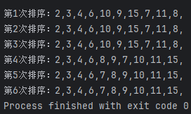

因为是递归思想，输出第几次排序的顺序是按照计算机从最深层排序函数中执行再跳出，所以这里没体现出以人的角度快排的顺序。